华为光网“追光者”Campaign
广 告 主：华为
所属行业：IT及信息服务类
执行时间：2020.06.01-12.31
参选类别：数字媒体整合类
营销背景
光通信在5G时代发挥着越来越重要的作用，是政府、企业的数字化转型的坚实底座，也是每个人的工作、生活必不可少的资源工具。华为光网品牌致力于打造智能、极简、超宽、无处不在的下一代全光网络，面向所有企业和家庭场景，聚集光传送、光接入、光终端三大系列产品，为每个人、每个家庭、每个组织打造无处不在的光联接。
华为的光通信技术已处于全球领先地位，但无论是华为内部还是外界公众都缺乏认知度。
- 普通公众对光领域有一定的理解门槛，没有认识到光网络其实与每个人的工作、生活都息息相关，更不了解华为品牌的光通信技术实力和社会价值。
- 而对ICT领域和决策者而言，首要的问题是要意识到在数字化浪潮下，网络智能升级是十分重要和必要的，而华为全光网络解决方案正是其中必不可少的角色，如何让目标受众选择华为、促成行动是本次营销的关键。
- 同时，华为在光领域的技术成果是经过光通信人多年研究沉淀的，不仅要认可技术人员的努力和价值，还要把它当成是国人的骄傲。
华为光网希望通过品牌营销，占领目标受众的心智，构建全方位受众认知，提升品牌价值和行业影响力。
营销目标
基于品牌的传播需求，和2B+ 2C不同的目标受众，追光者Campaign针对性地设定了传播规划和目标：
- 对普通大众，建立品牌认知。通过低门槛、趣味性的光通信科普内容，拉近华为光网与大众生产、生活的关系，以高讨论度的内容在社媒平台引发二次传播，此外，还要通过一些追光者故事引发共情，扩大社会价值。
- 对企业决策者，要促成选择华为光网的行动。既要告诉受众智能网络升级在转型浪潮下的重要性和必要性，也要突出华为的技术优势和丰富经验（实践案例），表现出华为与企业携手并进的态度，使受众对品牌的价值主张产生认同感，在社会发展形势的驱使下，更倾向于选择华为进行数字化建设，以此扩大光网络在全行业的应用。
- 增强华为光网人的自豪感和品牌影响力。要提升全行业从业者、媒体、公众对华为光网品牌的价值认同，形成更长远的影响。
策略与创意
根据传播目标及数字营销特点，主要从以下几方面打造“追光者“Campaign：
- 一个核心创意：
通过“追光者”这一品牌形象打通不同圈层受众，追光者既是持续寻求技术突破的网络通信技术人，也是在千行百业中投身于数字化建设的从业者，更是默默无闻散发光和热的普通劳动者。从不同受众人群切入，通过丰富的呈现形式包装行业案例，将生硬、冰冷的科技产品融入真实、温情的故事，挖掘追光者的精神内核与社会价值。
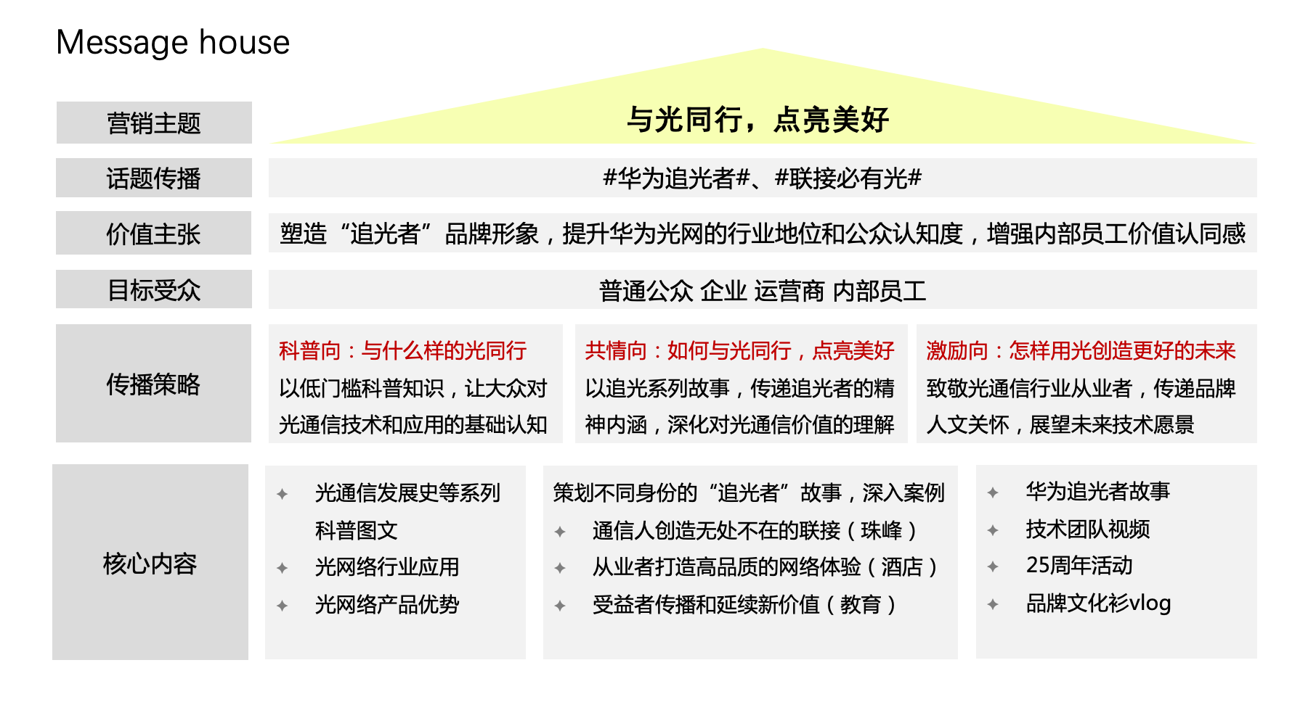
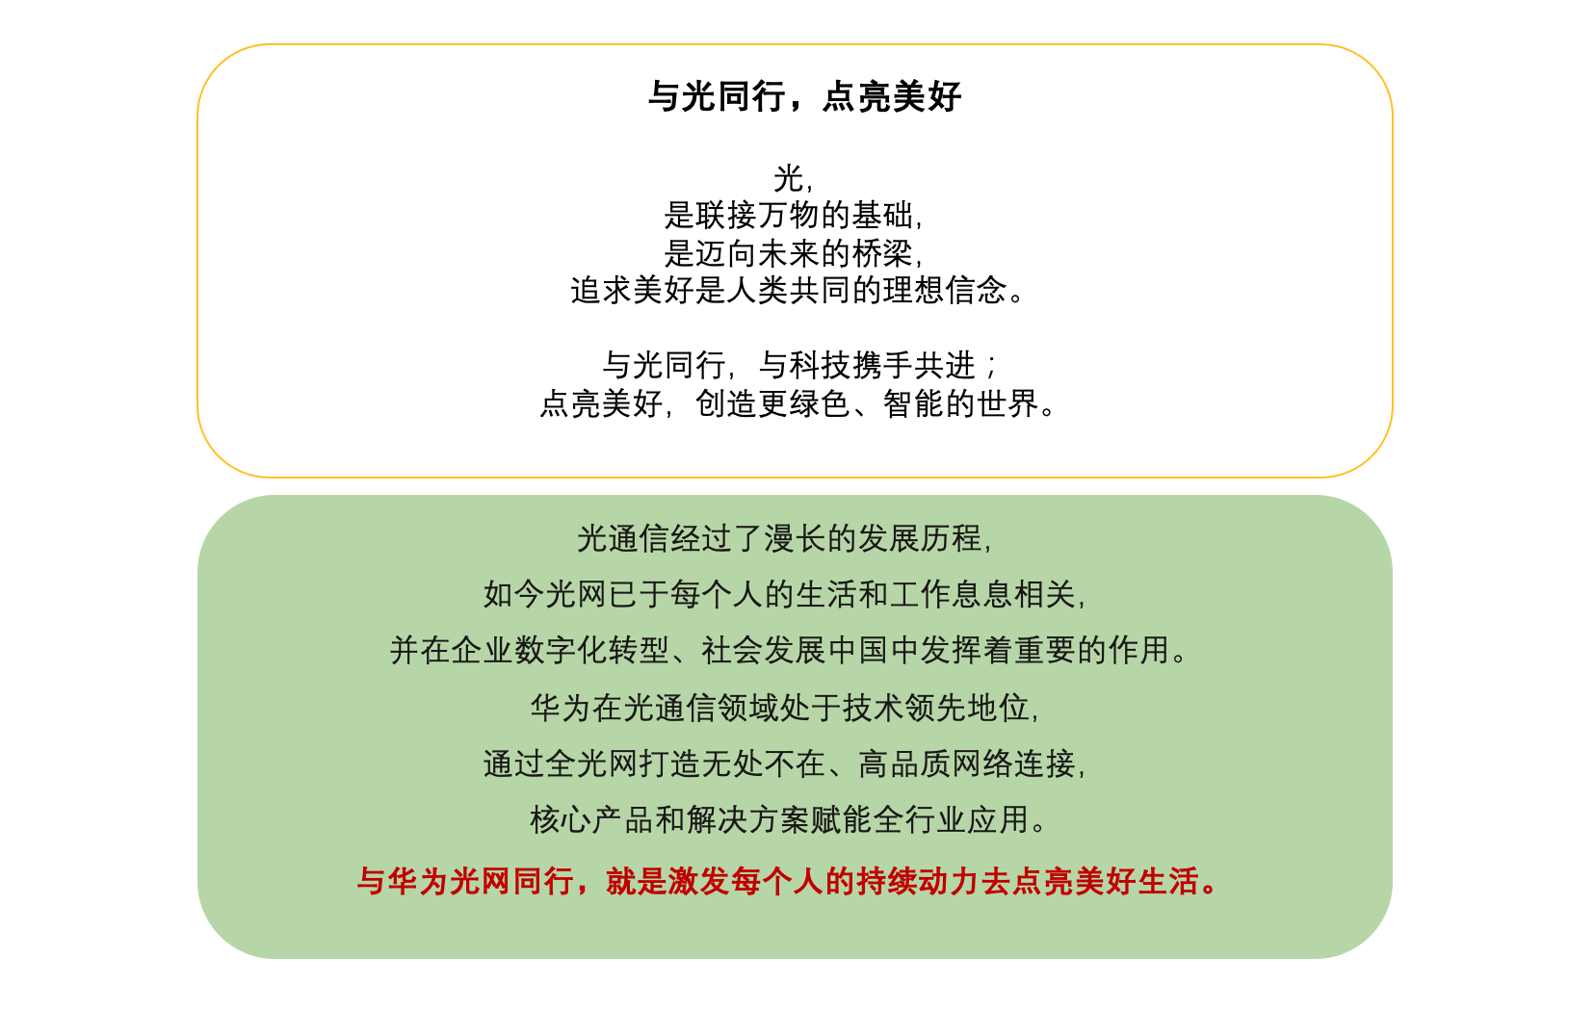
- 三条内容分支：
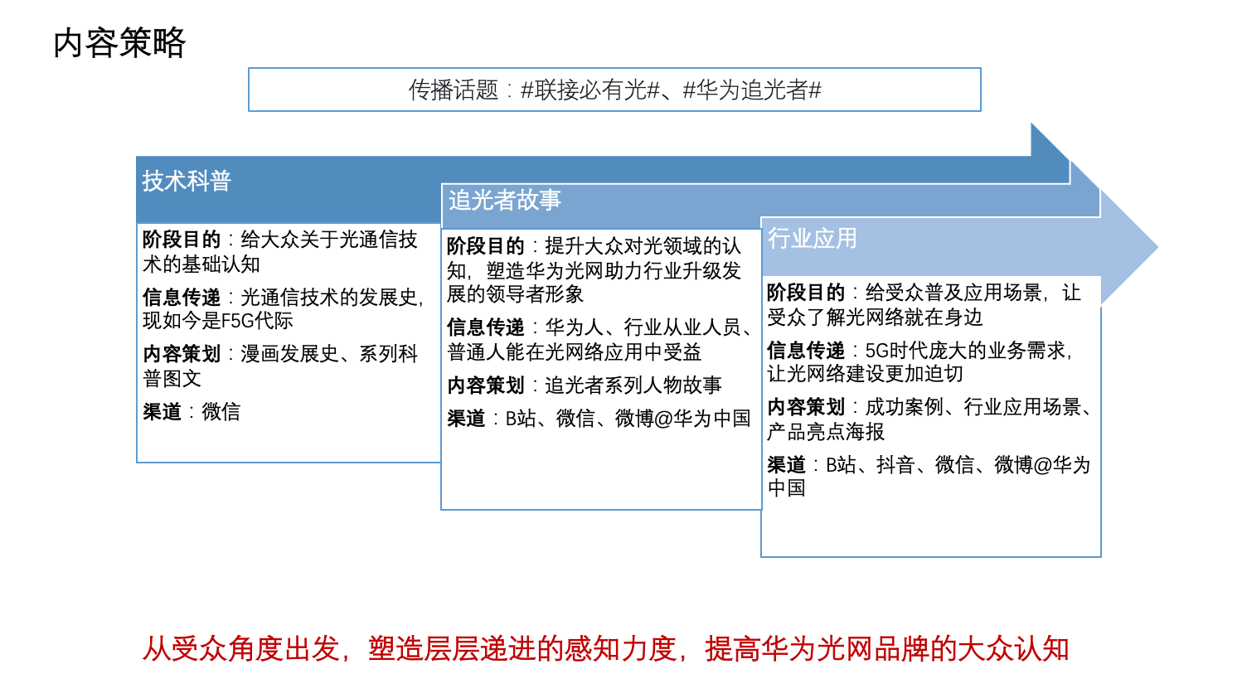
- 科普线：向泛大众进行光网络知识与技术的认知普及，为后续传播做好品牌认知铺垫
打造“追光小课堂“栏目，从生活相关问题切入，对大众进行基本的光网络的概念科普。通过街访视频、光通信发展史、OXC 产品趣味漫画、七夕热点长图等表现形式吸引关注度，并通过文章等传播科普干货，多方面建立大众与光网的感知。
- 街访视频《你知道光通信吗》
- 光通信发展史长漫画
- 人文故事线：通过人物故事包装，打造“追光者”品牌，提升公众对光领域的认知
通过不同领域、不同身份的追光者的故事，讲述每个追光者如何在自己的岗位上发挥作用、实现价值，引发目标受众产生共情，传递光网品牌不畏艰难、追求美好和理想的价值理念。
- 华为光网技术团队和光通信人是深耕技术、领先突破的追光者。
- 登顶珠峰视频，讲述华为团队克服了千重万难，与运营商一起将千兆的全光网络联接至世界最高峰的故事，至此人类光纤网络的覆盖取得了新的突破，致敬为光联接奋斗的所有通信人。
- OXC研究人员故事，讲述华为光网的研发工程师们肩负创新使命，8年潜心专研，从理论到无数次的实践，最终让OXC全光交叉技术面世，引来了全面落地的“全光时代”。
- 千行百业的客户应用光网，是追求发展、理想远大的追光者。
以从业者的视角出发，强调华为光网在行业应用具体实践，智简全光网为客户提供了极致的业务体验，如四川蓬安教育局、四川电信等政府企业通过全光园区解决方案实现了数字化演进，云南石头酒店通过智能网络升级全光网是千行百业的必然趋势，创造体验也是华为光网产品的价值体现。
- 四川蓬安：全光联接，为边远地区公平教育破题
- 世界电信日丨2030都快来了，硬核技术云VR了解一下？
- 普通大众在光网助力下更好地发挥、创造价值，是自由筑梦、平凡而闪耀的追光者。
从受益者视角出发，围绕四川校园案例，在从老师、学生角度打造人物视频，讲述华为如何深入打造无处不在的智简全光网，给偏远的山区送去先进的网络体验，让更多群体直接受益，平凡的追光者们也借助光网络发挥着自己的价值。联合华为Tech4All项目深化社会公益价值。
- 致敬每一个有梦想的孩子
- 334公里，老师的通勤路
- 这个毕业季，让我们为追梦少年喝彩
- 行业应用：展示华为光通信在各行业的实际应用，包括行业解决方案、合作案例、产品等。
选取金融、互联网、医疗等行业，通过海报、长图、SVG等形式，展现品质专线满足各行业业务的个性化需求。如金融行业的瞬时交易结算、互联网行业的超高清流畅直播等。围绕全光园区、全光数据中心等解决方案，通过实际案例展现华为光网极简、超宽、智能三大技术优势，及传送与接入系列产品。
- OXC产品线科普漫画
- 珠峰案例漫画长图
- 世界环境日丨智简全光网，打造更绿色的网络联接
- 这个七夕夜，织女说要看火星
执行过程/媒体表现
追光者Campaign整体分为三个传播阶段，根据各分支的传播重点展开，包含追光者VI设计、案例视频、人物视频、漫画长图、产品海报、节日热点策划等多种内容形式，配合多种媒介渠道组合。
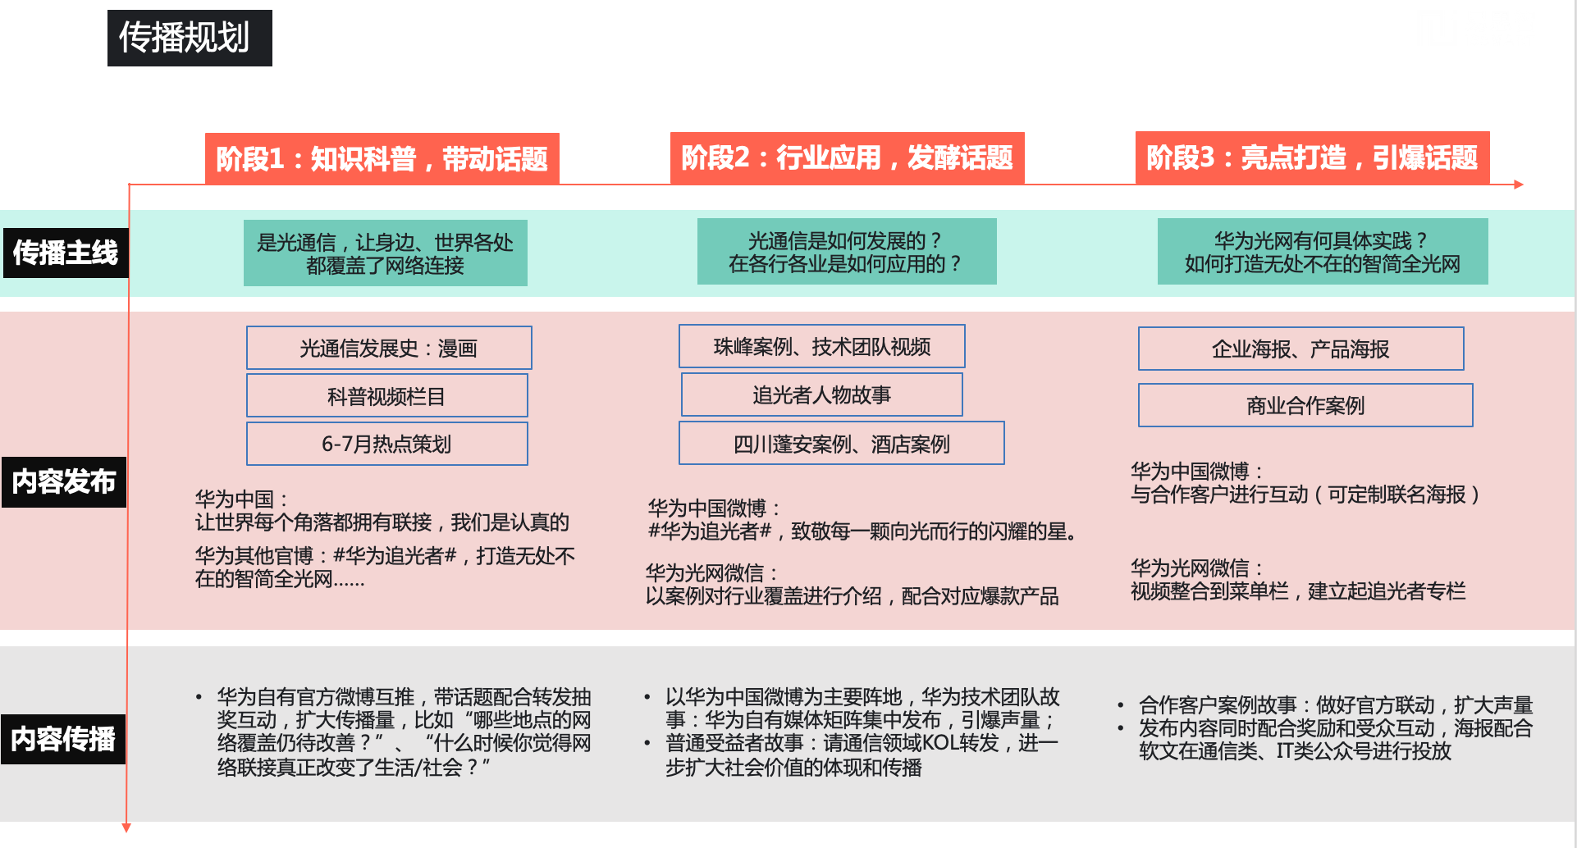
- 追光者VI设计，作为项目的重要开端，前后超过十版设计稿，从字体设计到视频、平面投放做了详细规范。
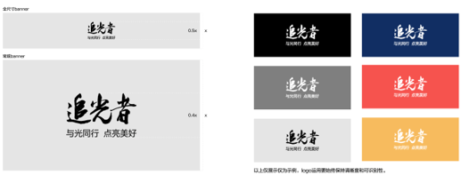
- 追光者系列视频，结合内容配合5G珠峰热点、儿童节、教师节等热点时段发布，提升讨论量。
https://mp.weixin.qq.com/s/rsAWLXOV4IXvpzP0Qcl2SA
https://weibo.com/tv/show/1034:4510953644163110?from=old_pc_videoshow
https://weibo.com/tv/show/1034:4547528239284237?from=old_pc_videoshow
- 配套人物海报：
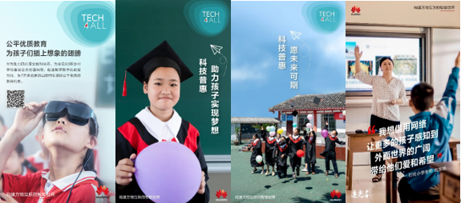
- 行业、产品系列海报：
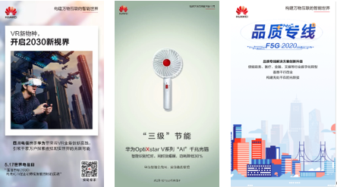

- 科普长图：
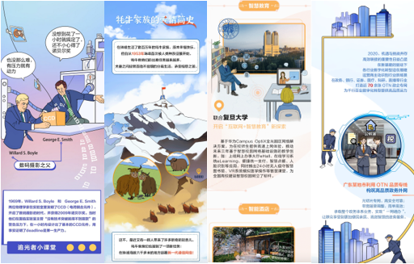
营销效果与市场反馈
主要从官方社媒矩阵（微博、微信公众号、B站、今日头条）、媒介/KOL、门户网站三种渠道进行传播和推广。
官方社媒矩阵：华为大号官微、华为光网微信&B站、华为中国微博发布，引发华为内部和外界各方好评；视频累计播放量、浏览量过百万级。
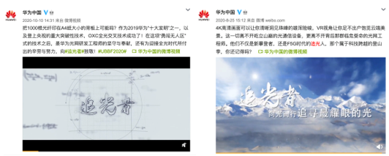
媒介/KOL：联合多家央媒如央视新闻、中国青年网、新华网客户端，门户网站搜狐网、凤凰网发布，并通过公益类KOL、新闻门户网、南充市蓬安县当地媒体自行转发，获亿万级曝光效果。

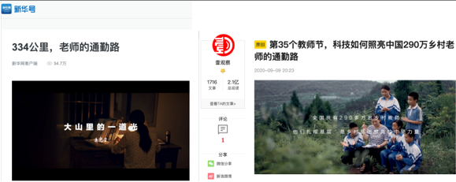
总结与思考：华为追光者Campaign以多个分支传播科普向、共情向、垂直向内容，在品牌主原有的2B营销中融入2C营销内容，通过轻量化的科普内容、触动人心的温情故事打通受众圈层，引发共情；用实际的行业案例、应用场景加以印证，对企业决策者完成从认可品牌价值到促发行动的目标。实现了让普通受众了解光网，让行业者认可光网，让媒体关注光网。同时，对于有一定黏性的受众来说，官方出现全新形式的传播物料，刷新了对品牌的既定认知，达到强化价值主张的作用，在多平台渠道建立了丰满的品牌形象。

